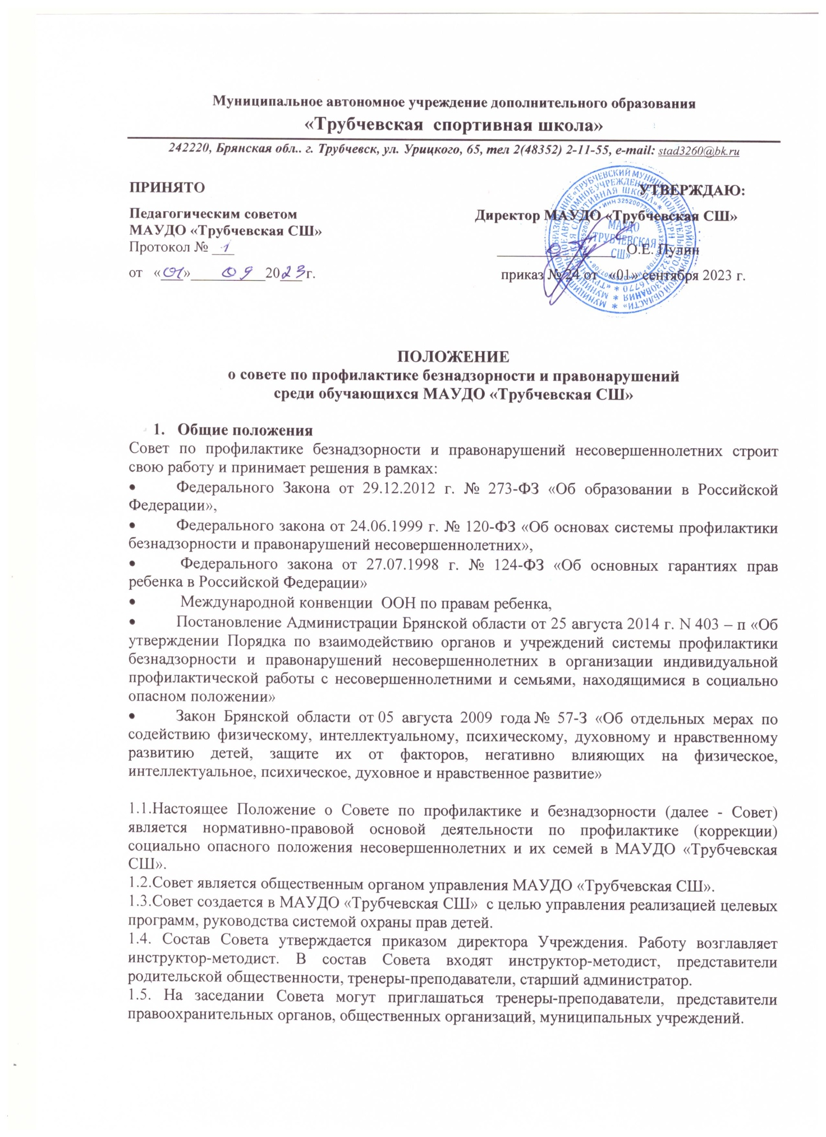

.
1.6. Решения и рекомендации Совета являются основополагающими в организации работы педагогического коллектива по проблеме профилактики безнадзорности и правонарушений, защиты прав обучающихся МАУДО «Трубчевская СШ».
2. Принципы и задачи Совета:
2.1. Деятельность Совета основывается на принципах:
- принцип законности;
- принцип демократизма и гуманного отношения к несовершеннолетним;
- принцип договорной основы;
- принцип соблюдения конфиденциальности полученной информации;
- принцип ответственности должностных лиц и граждан за нарушение прав и законных интересов несовершеннолетних;
- принцип разделения ответственности между семьей и школой;
- принцип предложения помощи семье несовершеннолетнего;
- принцип добровольного согласия законных представителей несовершеннолетних.
2.2. Основные задачи деятельности Совета:
- обеспечение защиты прав и законных интересов несовершеннолетних;
- разработка и осуществление комплекса мероприятий по профилактике правонарушений, алкоголизма, наркомании, токсикомании и безнадзорности среди обучающихся МАУДО «Трубчевская СШ»;
- разъяснение существующего законодательства, прав и обязанностей родителей и детей;
- обеспечение механизма взаимодействия школы с правоохранительными органами, представителями лечебно-профилактических, образовательных учреждений, муниципальных органов и других организаций по вопросам профилактики безнадзорности и правонарушений, защиты прав детей;
- планирование и анализ эффективности деятельности образовательного учреждения по первичной профилактике социально-опасного положения и социального сиротства;
- выявление детей, находящихся в социально-опасном положении и группе риска, проведение индивидуально-воспитательной работы с подростками девиантного поведения;
- организация работы с социально опасными, неблагополучными, проблемными семьями, защита прав детей из данной категории семей;
- постановка обучающегося на внутришкольный учет;
- организация деятельности по коррекции риска социально-опасного положения;
- защита прав и представление интересов ребенка в различных конфликтных ситуациях с участием как физических, так и юридических лиц (в рамках Международной конвенции ООН по правам ребенка).
3. Совет по профилактике имеет право:
3.1.Вносить предложения и изменения в планы учебно-воспитательного процесса «МАУДО Трубчевская СШ»;
3.2.Представлять по данной проблеме педагогический, ученический, родительский коллективы в различных органах управления, общественных организациях, структурах власти;
3.3.Рассматривать отчеты тренеров-преподавателей, обучающихся школы;
3.4.Приглашать на собеседование родителей, посещать неблагополучные семьи с целью анализа ситуации, оказания помощи, защиты прав ребенка, при необходимости направлять информацию о неблагополучных семьях в органы опеки и попечительства Трубчевского муниципального района;
3.5.Ходатайствовать перед администрацией о принятии мер административного воздействия (меры административного воздействия к несовершеннолетним могут быть приняты Комиссией по делам несовершеннолетних и защите их прав).
4. Организация деятельности Совета по профилактике безнадзорности и правонарушений
4.1.Совет по профилактике безнадзорности и правонарушений среди обучающихся заседает не реже одного раза в четверть.
4.2.Экстренное (внеочередное) заседание Совета может быть созвано по распоряжению директора школы, решению большинства его членов.
4.3.План работы Совета составляется на учебный год с учетом нормативных документов, целевой программы развития воспитательной системы МАУДО «Трубчевская СШ».
4.4.Совет согласовывает свою работу с Наблюдательным советом и педагогическим советом.
4.5.Решения Совета доводятся до сведения педагогического коллектива, обучающихся, родителей (законных представителей) на оперативных совещаниях, родительских собраниях.
4.6.Решения Совета реализуются через приказы директора школы.
5. Основные функции Совета по профилактике безнадзорности и правонарушений среди обучающихся
5.1.Утверждение плана правовоспитательных мероприятий и его выполнение;
5.2.Выявление и учет обучающихся, находящихся в социально опасном положении, а также не посещающих или систематически пропускающих по неуважительным причинам занятия в общеобразовательном учреждении, а также совершившие противоправные действия, неоднократно нарушившие устав государственного образовательного учреждения и Правила поведения обучающегося, а также неуспевающие или оставленные по неуважительным причинам на повторный курс обучения;
5.3.Выявление и учет семей обучающихся, находящихся в социально опасном положении, обсуждение вопросов пребывания детей в неблагополучных семьях, подготовка соответствующих ходатайств в органы опеки и попечительства;
5.4. Координация деятельности субъектов управления, специалистов служб сопровождения, тренеров-преподавателей, родителей обучающихся (их законных представителей), представителей внешкольных организаций по направлениям профилактики безнадзорности и правонарушений вопросам охраны прав ребёнка;
5.5.Заслушивание отчетов лиц, ответственных за правовое воспитание;
5.6.Обсуждение информации, поступившей из МО МВД России «Трубчевский»;
5.7. Оказание консультативной, методической помощи родителям (законным представителям) в воспитании детей, приглашение на Совет и заслушивание родителей учащихся, допустивших правонарушение;
5.8. Рассмотрение конфликтных ситуаций, связанных с нарушением локальных актов школы, с проблемами межличностного общения участников образовательного процесса в пределах своей компетенции;
5.9. Привлечение специалистов: врачей, психологов, работников, правоохранительных органов и других к совместному разрешению вопросов, относящихся к компетенции Совета;
5.10. Организация и оказание содействия в проведении различных форм работы по профилактике безнадзорности и правонарушений среди обучающихся в школе, охране прав детей, организация индивидуального наставничества;

6. Категории лиц, в отношении которых проводится индивидуальная профилактическая (коррекционная) работа
6.1. Совет организует индивидуальную коррекционную работу в отношении следующих категорий несовершеннолетних:
- несовершеннолетние, прошедшие курс реабилитационных мероприятий, в результате которых был снят статус социально-опасного положения;
- несовершеннолетние, отнесенные комиссией по делам несовершеннолетних (КДН) к группе риска социально-опасного положения;
- воспитанники, пропускающие занятия без уважительной причины;
- воспитанники, сопричастные к употреблению ПАВ, правонарушениям, общественно-опасным деяниям, попрошайничеству и бродяжничеству в своей референтной группе;
- воспитанники, систематически нарушающие дисциплину, проявляющие элементы асоциального поведения (сквернословие, драки, издевательство над другими детьми);
- воспитанники, нарушающие Устав образовательного учреждения.
6.2. Совет организует индивидуальную коррекционную работу в отношении родителей и лиц, заменяющих и/или семей учащихся группы риска социально-опасного положения, если они не справляются со своими обязанностями по воспитанию, обучению или содержанию несовершеннолетних.

7. Меры воздействия Совета
7.1. Постановка обучающегося на внутришкольный учёт.
7.2. Самоконтроль обучающегося по учёбе, поведению и отчёт тренеру-преподавателю, администрации школы.
7.3. Обращение по месту работы родителей (законных представителей).
7.4. Обращение в адрес ОПДН МО МВД России «Трубчевский».

8. Основания для постановки обучающегося на внутришкольный профилактический учёт
8.1. К основаниям для постановки на внутришкольный учет обучающихся относятся:
- социальная дезадаптация (враждебность, конфликтность, неуступчивость, дезорганизация дисциплины, склонность к грубым хулиганским выходкам, склонность к азартным играм);
- уход из дома, бродяжничество;
- школьная дезадаптация (систематические пропуски занятий без уважительной причины, неуспеваемость, «педагогически запущенные дети»);
- асоциальные проявления (воровство, сквернословие, агрессивное и грубое поведение, драки, жестокое обращение с животными);
- социальные отклонения (порча школьного имущества, мелкие проступки, противоречащие нормам морали и правил поведения в общественных местах);
- курение, употребление алкоголя или психотропных веществ;
- вступление в неформальные объединения и организации антиобщественной направленности.
8.2. На внутришкольный учет также могут быть поставлены обучающиеся, состоящие на учете в районной комиссии по делам несовершеннолетних отдела внутренних дел, органах социальной защиты населения.
8.3. Семьи обучающихся должны быть поставлены на внутришкольный учет в случаях, если родители (законные представители):
- злоупотребляют спиртными напитками;
- употребляют наркотики;
- допускают в отношении своих детей жестокое обращение, насилие;
- не исполняют обязанностей по воспитанию, обучению и (или) содержанию своих детей;
- отрицательно влияют на своих детей, вовлекают их в противоправные действия (преступления, бродяжничество, проституция и др.).
8.4. На внутришкольный учет также могут быть поставлены семьи обучающихся, состоящие на учете в районной комиссии по делам несовершеннолетних и защите их прав, в органах внутренних дел, социальной защиты населения.
9. Основания для снятия обучающегося с внутришкольного профилактического учёта
9.1. Снятие с внутришкольного учета обучающихся или их семей осуществляется по решению Совета по профилактике правонарушений и безнадзорности среди несовершеннолетних при появлении позитивных изменений в обстоятельствах жизни обучающихся или их семей, указанных в настоящем положении.
9.2. Кроме того, с внутришкольного учета снимаются обучающиеся:
- окончившие Учреждение;
- сменившие место жительства или перешедшие в другое образовательное учреждение.

10. Ведение внутришкольного учета
10.1. На каждого обучающегося и семью, поставленных на внутришкольный учет, заводится учетная карточка.
10.2. Раз в полугодие осуществляется сверка данных об обучающихся и семьях, находящихся в социально опасном положении, состоящих на учете в районной комиссии по делам несовершеннолетних и защите их прав в органах внутренних дел, социальной защиты населения.
10.3.Ответственность за организацию и ведение внутришкольного учета обучающихся и их семей, находящихся в социально опасном положении, оформление соответствующей документации, а также взаимодействие с другими учреждениями и органами системы профилактики безнадзорности и правонарушений несовершеннолетних возлагается на инструктора-методиста МАУДО «Трубчевская СШ».

11. Организация и проведение индивидуальной профилактической работы
11.1. На каждого обучающегося и семью, поставленных на внутришкольный учет, составляется план индивидуально-профилактической работы.
11.2. Индивидуальная профилактическая работа в отношении обучающегося, его родителей (законных представителей) проводится в сроки, необходимые для оказания им социальной и иной помощи, или до устранения причин и условий, способствовавших безнадзорности, беспризорности, правонарушениям или антиобщественным действиям обучающегося, или до наступления других обстоятельств, предусмотренных законодательством РФ.
11.3. Обо всех результатах контроля за обучающимся, поставленным на внутришкольный учет, тренеры-преподаватели ставят в известность его родителей (законных представителей).
11.4. В случае отсутствия обучающегося, состоящего на внутришкольном учете, на занятиях без уважительной причины, инструктор-методист и тренер-преподаватель связываются с родителями и проводят с ними беседу.
11.5. Если пропуски занятий становятся систематическими, родители (законные представители) обучающегося вызываются на заседание Совета, где рассматриваются вопросы:
- уклонения обучающегося от обучения;
- невыполнения родителями обязанностей по обучению и воспитанию своего ребенка.
При этом Совет имеет право ходатайствовать перед администрацией Учреждения:
- о составлении для обучающегося индивидуального графика дополнительных учебных занятий;
- об установлении срока сдачи задолженностей по предмету;
- о перенесении срока окончания учебной четверти, учебного года.
11.6. Если родители (законные представители) отказываются от помощи, предлагаемой Учреждением, и не занимаются проблемами своего ребенка, Совет имеет право ходатайствовать в районную комиссию по делам несовершеннолетних и защите их прав:
- о проведении профилактической работы с обучающимся;
- об оказании помощи в организации летнего отдыха обучающегося, состоящего на внутришкольном учете;
- об исключении обучающегося, достигнувшего 16-летнего возраста из Учреждения, о переводе его в другое образовательное учреждение;
- о постановке обучающегося на учет в районную комиссию по делам несовершеннолетних и защите их прав;
- о рассмотрении материала и принятии мер в отношении родителей (законных представителей), не выполняющих свои обязанности по содержанию, воспитанию или обучению своего ребенка.
11.7. В конце учебного года инструктор-методист проводит анализ профилактической работы с обучающимися и семьями, поставленными на внутришкольный учет, и сообщает о его результатах на заседании Совета.
12. Документация и отчетность
12.1.Заседание и решения Совета по профилактике безнадзорности и правонарушений среди обучающихся протоколируются инструктором-методистом и хранится в его делопроизводстве.
12.2.Отчеты о результатах деятельности Совета заслушиваются на совещаниях при директоре, материалы результатов деятельности входят в общий анализ деятельности школы за учебный год.
12.3. Деятельность Совета оформляется в следующих документах:
- приказ о создании Совета;
- положение о Совете;
- план работы Совета на учебный год;
- протоколы заседаний Совета;
- списки воспитанников и семей, состоящих на внутришкольном учете, в ПДН, «Группе риска»;
- карты воспитанников, состоящих на учете в школе.
13. Прекращение деятельности Совета
13.1. Прекращение деятельности Совета осуществляется по приказу директора на основании решения педагогического совета Учреждения.

